八年级·地理

一、单项选择题（以下每小题只有一个正确答案，每题1分，共25分）
1．从世界看中国，我国位于（ ）
A．东半球、南半球 B．东半球、北半球C．西半球、南半球 D．西半球、北半球
2．我国三级行政区划指的是（ ）
A．省，县，乡 B．省，自治区，直辖市C．省，地，市 D．国家，首都，省
3．当乌苏里江上旭日东升时，帕米尔高原还是繁星满天，这种现象的原因是（ ）
A．我国纬度跨度大 B．我国地势落差大C．我国经度跨度大 D．我国地形复杂多样
4．下列山脉的走向大体一致的是（ ）
①天山 ②秦岭 ③大兴安岭 ④昆仑山 ⑤台湾山脉 ⑥太行山脉
A．①②③ B．③⑤⑥ C．②③⑥ D．②③④
5．我国人口分布的基本特点是（ ）
A．西部人口多，东部人口少 B．青藏人口多，其他人口少
C．黑河一腾冲一线以西人口密度小 D．季风区比非季风区少
6．下列各省从高纬到低纬排列的是（ ）
A．内蒙、云南、四川、海南 B．山东、陕西、宁夏、青海
C．广西、湖南、湖北、河南 D．吉林、江苏、福建、广东
7．我国冬季最冷和夏季最热的地方是：（ ）
A．漠河和海南岛 B．漠河和吐鲁番盆地C．哈尔滨和吐鲁番盆地D．拉萨和漠河
8．我国地势总的特征是（ ）
A．西高东低，呈四级阶梯状 B．西高东低，呈三级阶梯状
C．南高北低，呈三级阶梯状 D．北高南低，呈四级阶梯状
9．8、用本省的历史名称作简称的是（ ）
A．黑龙江省 B．湖南省 C．山东省 D．吉林省
10．下列关于我国地形特征的说法正确的是（ ）
A．地形多种多样，山区面积分布最广 B．地形多种多样，高原面积最大
C．地形类型单一，平原面积广大 D．地形类型单一，山地面积广大
11．我国濒临的海洋，从北到南依次是（ ）
A．渤海、黄海、东海、南海 B．南海、东海、黄海、渤海
C．黄海、渤海、东海、南海 D．渤海、东海、黄海、南海
12．我们学校所处的温度带是（ ）
A．热带 B．亚热带 C．暖温带 D．中温带
13．关于我国年降水量分布总趋势的描述，最准确的一项是（ ）
A．自北向南递减 B．自西向东递减C．自西北向东南递减 D．自东南向西北递减
14．你认为下列宣传语，不符合我国人口基本国策的是（ ）
A．晚婚、晚育、少生、优生 B．控制人口增长，提高全民素质
C．加快人口增长，扩大生存空间 D．计划生育是我国的一项基本国策
15．影响我国夏季降水的主要因素是（ ）
A．夏季风 B．冬季风 C．东北风 D．西北风
16．北回归线不穿过的是（ ）
A．云南 B．福建 C．台湾 D．广东
17．因利用黄河水灌溉，被誉为“塞上江南”的平原是（ ）
A．长江中下游平原 B．成都平原 C．珠江三角洲 D．宁夏平原
18．黄河的“地上河”出现在
A．上游 B．中游 C．下游 D．黄土高原区
19．长江上游的支流自西向东排列正确的是（ ）
A．岷江嘉陵江乌江 B．岷江嘉陵江湘江 C．乌江岷江雅砻江 D．湘江汉江赣江
20．划分长江中游和下游分界的城市是（ ）
A．河口 B．孟津 C．宜昌 D．湖口
21．我国夏季最早见到日出的省区是（ ）
A．黑龙江 B．上海 C．广东 D．海南
22．我国跨经度最广的省区是（ ）
A．西藏自治区B．新疆维吾尔族自治区C．内蒙古自治区 D．青海省
23．我国少数民族主要居住在（ ）
A．东北、西北、华北B．东北、东南、西南C．东北、西北、西南D．西北、西南、东南
24．既是地形区分界线又是省区界线的是（ ）
A．大兴安岭 B．太行山脉 C．天山 D．长白山
25．位于我国第一级阶梯上的典型内陆高原盆地是（ ）
A．塔里木盆地 B．准噶尔盆地 C．四川盆地 D．柴达木盆地
二、综合题（共50分）
26．连线题（共6分）
（1）将我国领土四端点与其位置用线连接起来：（4分）
A最北端 a新疆帕米尔高原
B最南端 b黑龙江与乌苏里江主航道中心线的相交处
C最西端 c漠河以北的黑龙江主航道中心线
D最东端 d南沙群岛中的曾母暗沙
（2）将我国四大高原及对此的描述对应连接起来：（2分）
A青藏高原 a地势平坦，一望无际
B内蒙古高原 b雪山连绵，冰川广布
C黄土高原 c地面崎岖，千奇百态
D云贵高原 d千沟百壑，支离破碎
27．活动探究：（共6分）
（1）下列词语中，加线的字是哪个省级行政区的简称?（4分）
巴山蜀水（ ） 皖南事变（ ） 湘赣边界（ ） 黔之驴（ ）
（2）列举我国几项少数民族的风俗习惯或文化传统：（2分）

28．读中国疆域图，回答问题。(共8分)
(1)填出图中数字代号所表示的我国邻国、岛屿、濒临海洋的名称。
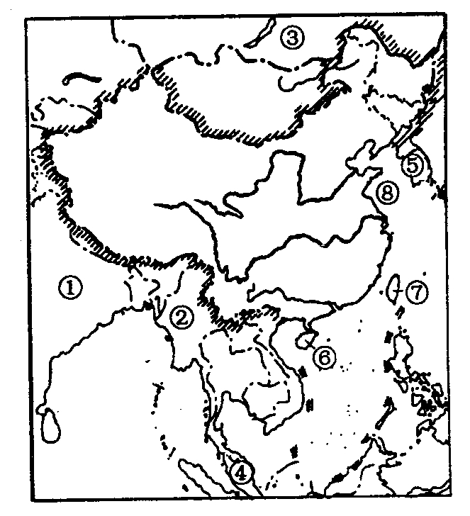
邻国:① ，② ，③ 。 岛屿:⑥ ，⑦ 。
濒临海洋:⑧ 。
(2)我国最南与最北纬度相差约为 度，按五带的划分最南处于 带，大部分领土在 带。
29．回答关于黄河的下列问题（14分）
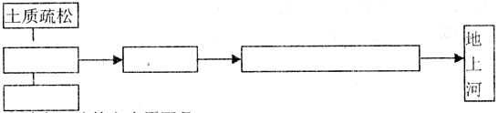
（1）黄河发源于_____高原，最后流入_____海，上，中，下游的分界城市是_____和_____。（4分）
（2）将下列字母填在框内，使黄河成为地上河的流程图完整：（4分）
A．泥沙淤积河床 B．暴雨 C．水土流失 D．植被破坏
（3）黄河中游多泥沙的人为原因是________________________________。（2分）
（4）黄河的长度远比珠江长，但水量仅为珠江的七分之一，主要原因是什么?（2分）

（5）目前，团中央等五部门已发起了“保护母亲河行动”的倡议，作为一名中学生，
你认为应该怎样做?（2分）

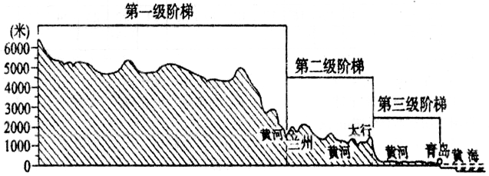
30．读沿我国北纬36°纬线所做的地形剖面图，完成下列要求：（共6分）
（1）从上图可以看出，我国的地势特点是_______________________。
（2）图中位于地势第一级阶梯的主要地形区名称是___________，位于地势第二级阶梯的主要地形区名称是__________，位于地势第三级阶梯的主要地形区名称是__________。
（3）我国地势特点对气候的影响是___________________ _____。（2分）
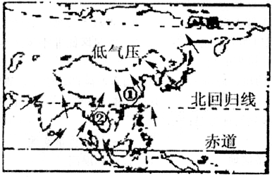
31．读影响我国季风示意图，回答：（共10分） （1）图为影响我国的___________ （冬、夏）季风，受此影响期间，我国气温的分布特点是________________________。图中季风分别来自___________洋和___________洋。
（2）我国把受___________影响明显的地区称为季风区。季风区与非季风区的分界线大致沿__________、阴山、_________冈底斯山一线。
（3）根据所学知识归纳我国气候的基本特征是①____________________、_______________________、______________________。（3分）

八年级·地理
参考答案
一、单项选择题：
1-5 BACBC 6-10 DABCA 11-15 ABDCA 16-20 BDCAD 21-25 ACCBD
二、综合题
26．连线题 1．A-c B-d C-a D-b 2．A-b B-a C-d D-c
27．（1）印度 缅甸 俄罗斯 海南岛 台湾岛（2）50 北寒带 北温带
28．（1）四川 安徽 湖南、江西 贵州
（2）内蒙的那达慕大会；傣族的泼水节；藏族的雪顿节等
29．（1）青藏 渤海 龙羊峡 小浪底
B
C
A
D
（2）
（3）乱砍乱伐，植被遭到破坏，导致水土流失严重
（4）断流 中上游地区过量引黄灌溉
（5）根据题意，只要合理即可。
30．（1）西高东低，呈三级阶梯分布。（2）青藏高原 黄土高原 华北平原
（3）不利于来自太平洋的暖湿气流深入内陆形成降水
31．（1）夏 除青藏高原、天山、大小兴安岭外全国普遍高温 太平洋 印度洋
（2）夏季风 大兴安岭 贺兰山 （3）季风气候显著；大陆性气候显著；气候复杂多样。

